回答問題：(如果有)

(1).L32. win2();->win2;

(2).(a).CRectangle(int w,int h)

{

weight = w;

height = h;

}

(b). CRectangle()

{

weight = 10;

height = 10;

}

(3).

public

CWin(char i=’D’,int w=100,int h=100)

{

id=I;

weight=w;

height=h

}

CWin()

{

id=’A’;

weight=80;

height=80;

}

程式題目：

1.cpp

程式圖檔:

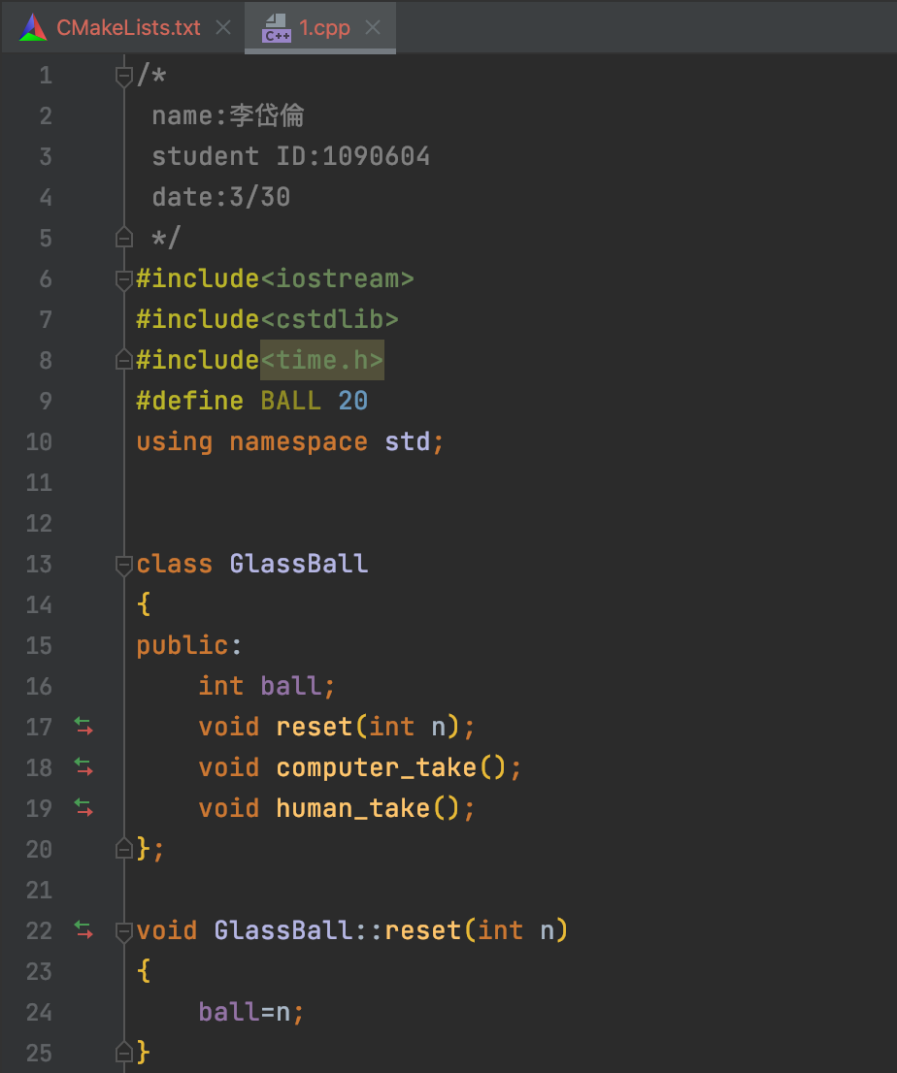

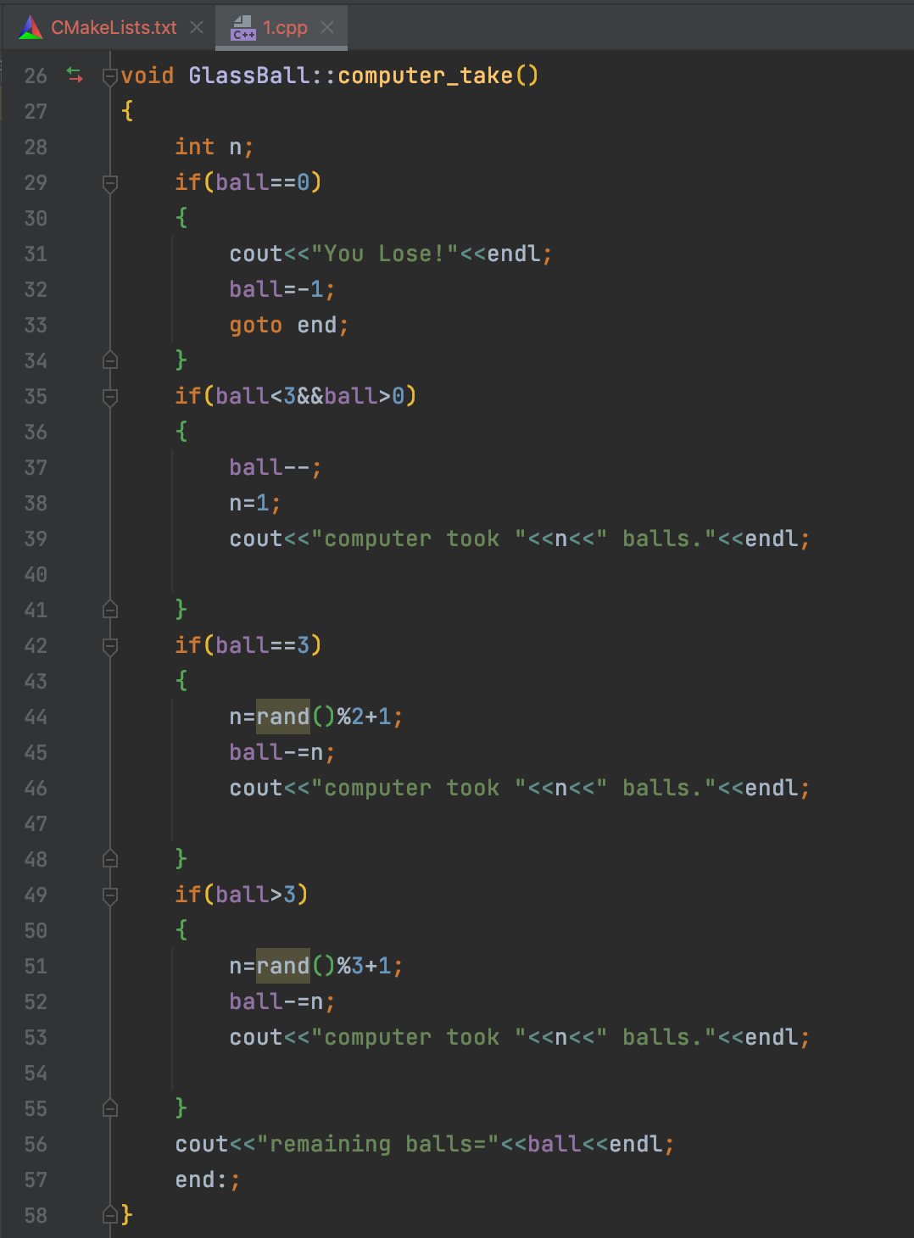

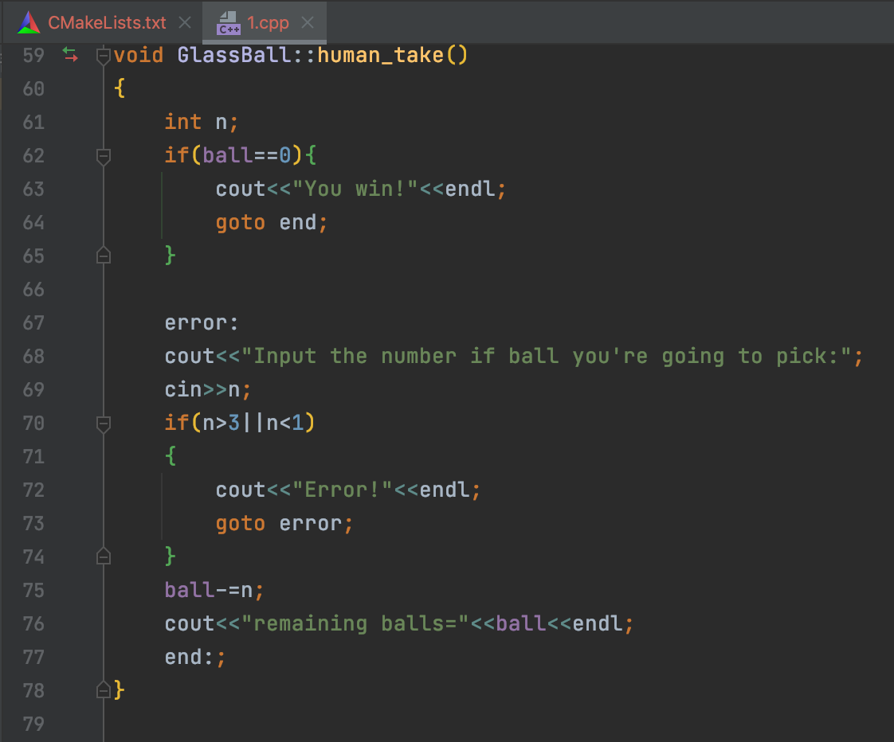

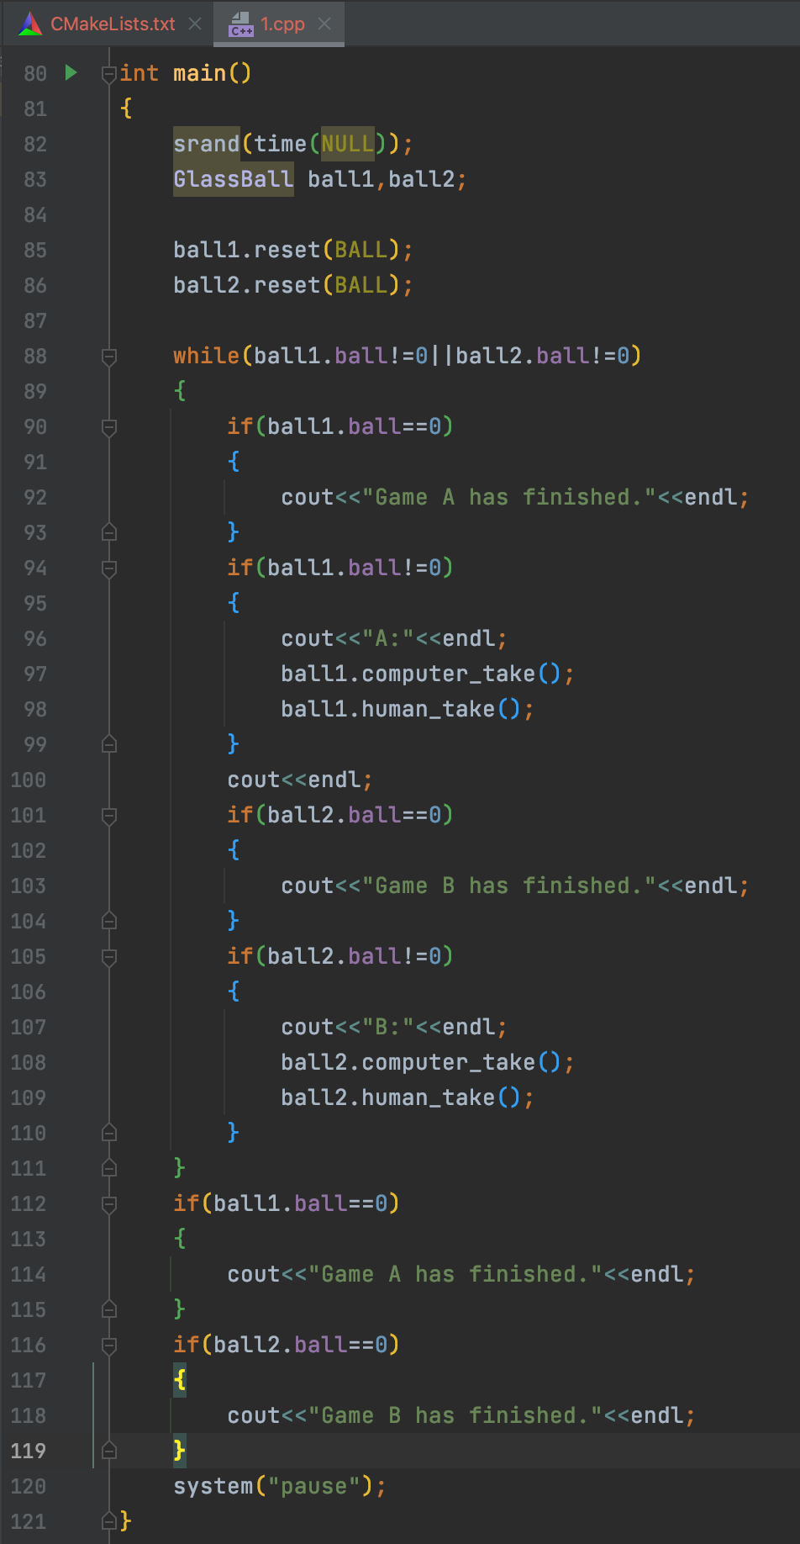

執行結果 (請擷取”**命令提示字元視窗畫面**”)

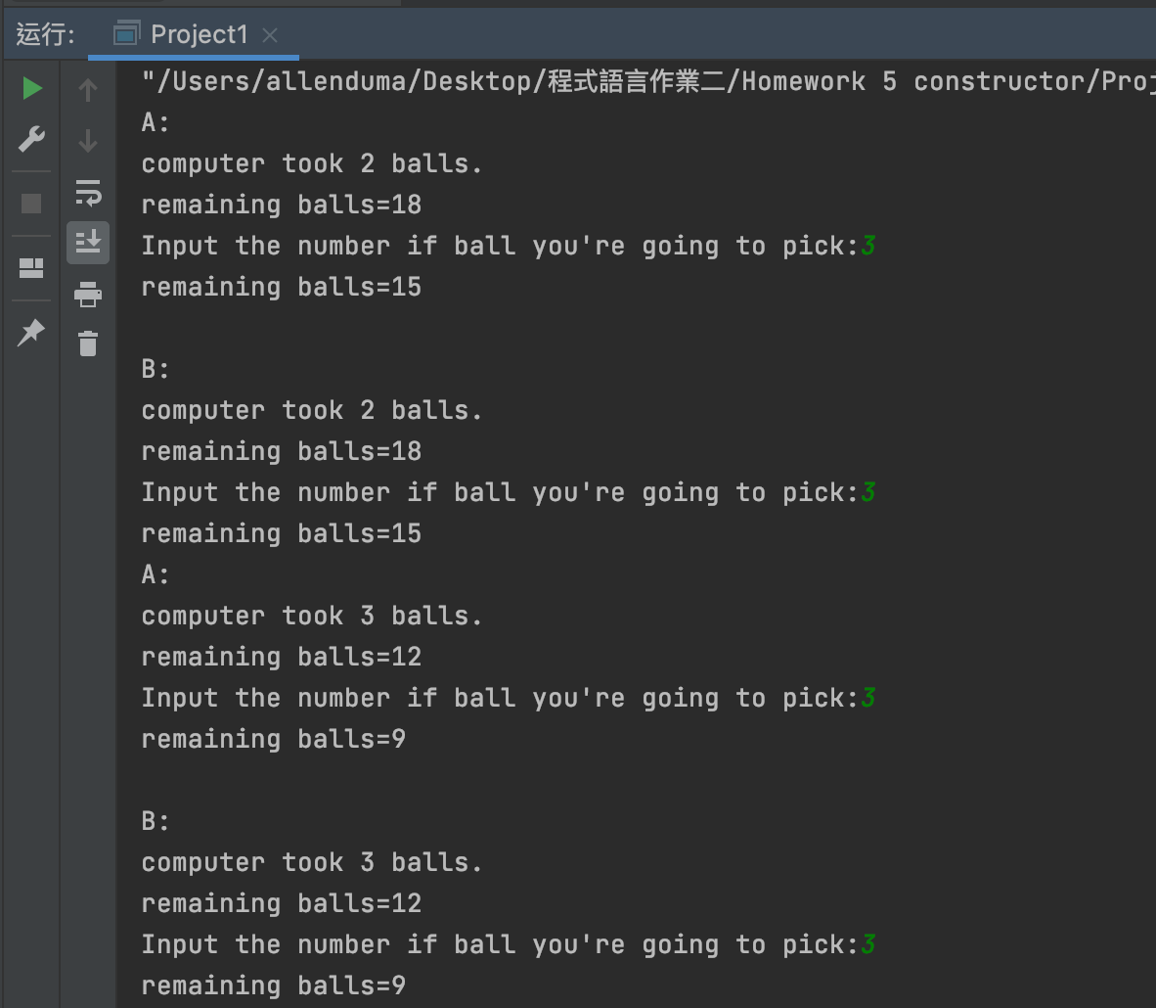

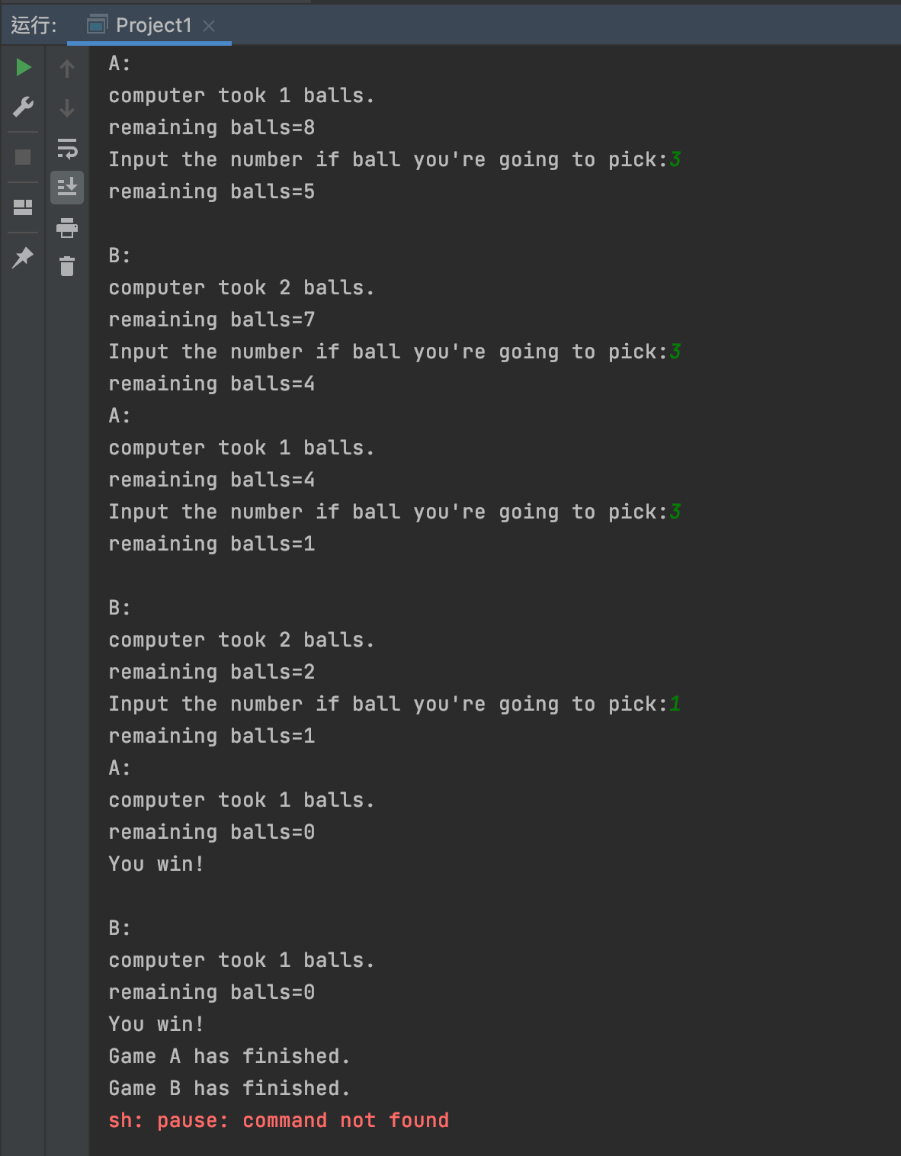

2.cpp

程式圖檔:

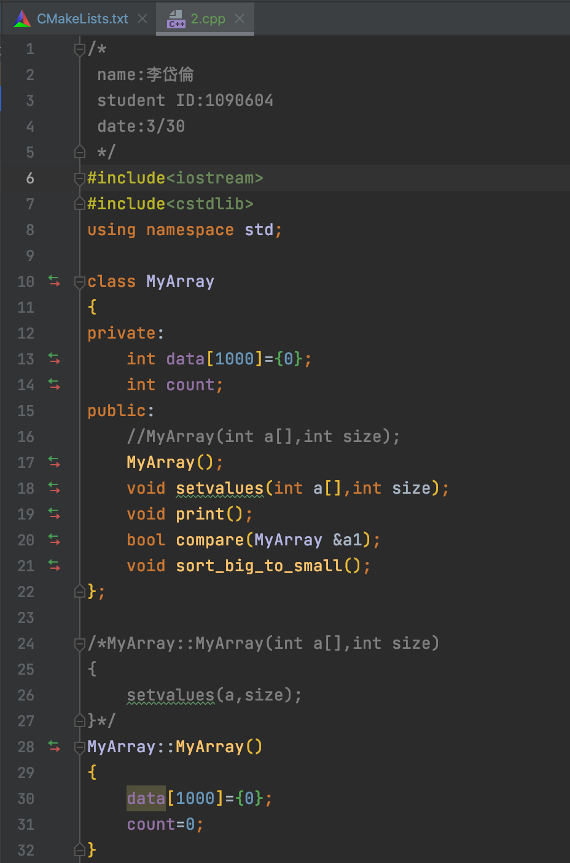

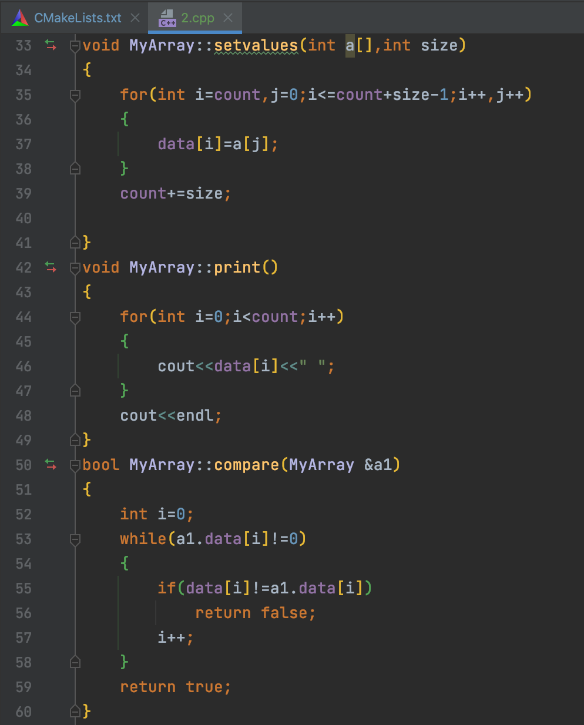

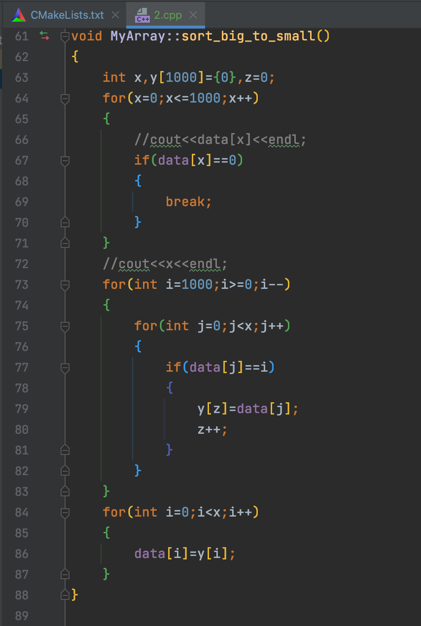

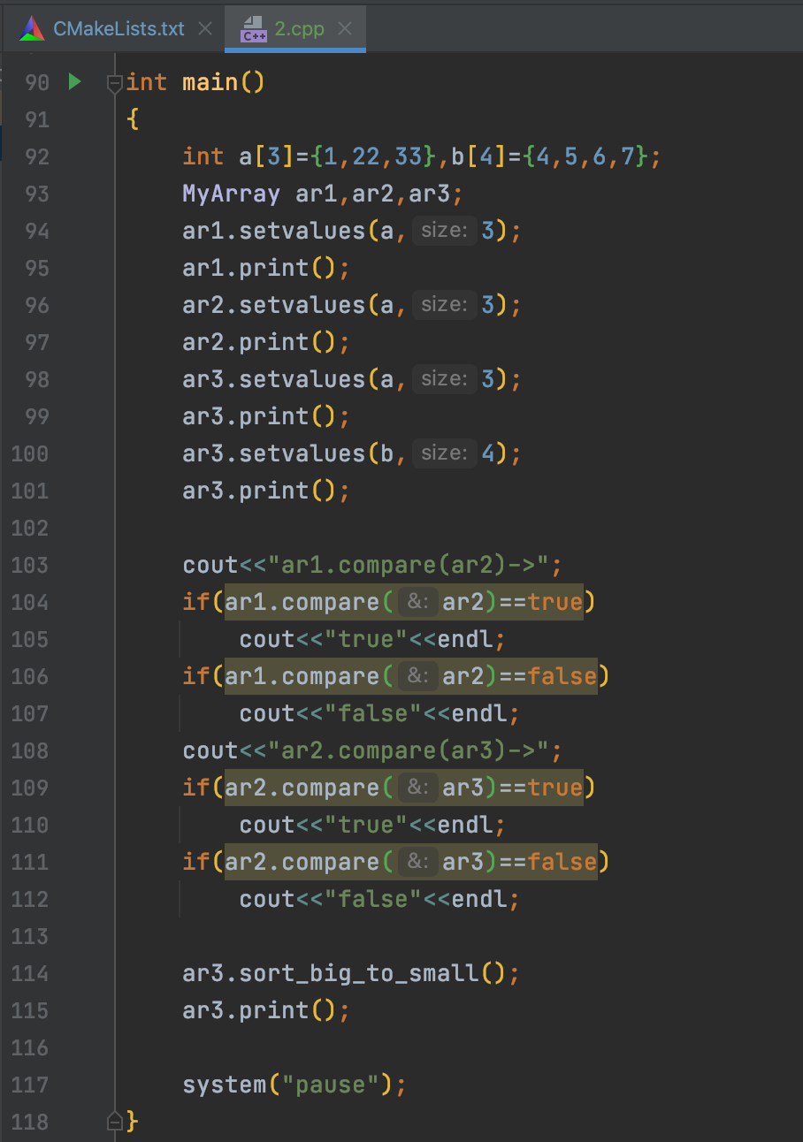

執行結果 (請擷取”**命令提示字元視窗畫面**”)

